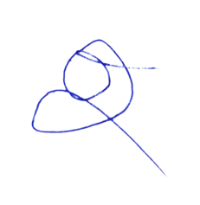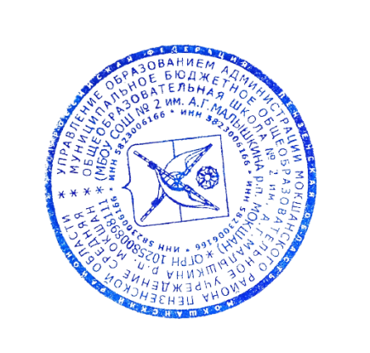

**Утверждаю**

**Директор школы**

**____________Богомазов А.И.**

Порядок решения вопросов материально-технического и имущественного характера Центра образования естественно-научной и технологической направленностей

«Точка роста» МБОУ СОШ №2 им А.Г. Малышкина р.п. Мокшан

Настоящий порядок материально-технического и имущественного характера Центра

«Точка роста» разработан (далее по тексту – Порядок) в соответствии с Методическими реко- мендациями по созданию мест для реализации основных и дополнительных общеобразова- тельных программ цифрового, естественнонаучного, технического и гуманитарного профилей в общеобразовательных организациях, расположенных в сельской местности и малых городах, и дистанционных программ обучения определенных категорий обучающихся, в том числе на базе сетевого взаимодействия, Устава МБОУ СОШ №2 им А.Г. Малышкина р.п. Мокшан:

1. Имущество Центра «Точка роста» является имуществом МБОУ СОШ №2 им А.Г. Малышкина р.п. Мокшан, которое закрепляется за последним на праве оперативного управления в соответствии с Гражданским кодексом Российской Федерации.
2. МБОУ СОШ №2 им А.Г. Малышкина р.п. Мокшан осуществляет права владения, пользования и распоряжения находящимся у него на праве оперативного управления имуществом в пределах, установленных действующим федеральным и областным законодательством и настоящим Уставом, исключительно для достижения, предусмотренных Уставом, целей в соответствии с назначением имущества.
3. МБОУ СОШ №2 им А.Г. Малышкина р.п. Мокшан без согласия Комитета по управлению имуществом администрации Мокшанского района не вправе распоряжаться недвижимым имуществом и особо ценным движимым имуществом, закрепленными за ним Комитетом или приобре-тенными МБОУ СОШ №2 им А.Г. Малышкина р.п. Мокшан за счет средств, выделенных ему Учредителем на приобретение этого имущества. Остальным имуществом, в том числе недвижимым имуществом, Учреждение вправе распоряжаться самостоятельно, если иное не предусмотрено федеральным законодательством.
4. МБОУ СОШ №2 им А.Г. Малышкина р.п. Мокшан несет ответственность за сохранность и целевое исполь- зование закрепленного за ним имущества. Контроль деятельности МБОУ СОШ №2 им А.Г. Малышкина р.п. Мокшан в этой части осуществляется Комитет по управлению имуществом администрации Мокшанского района путем проведения документальных и фактических проверок.